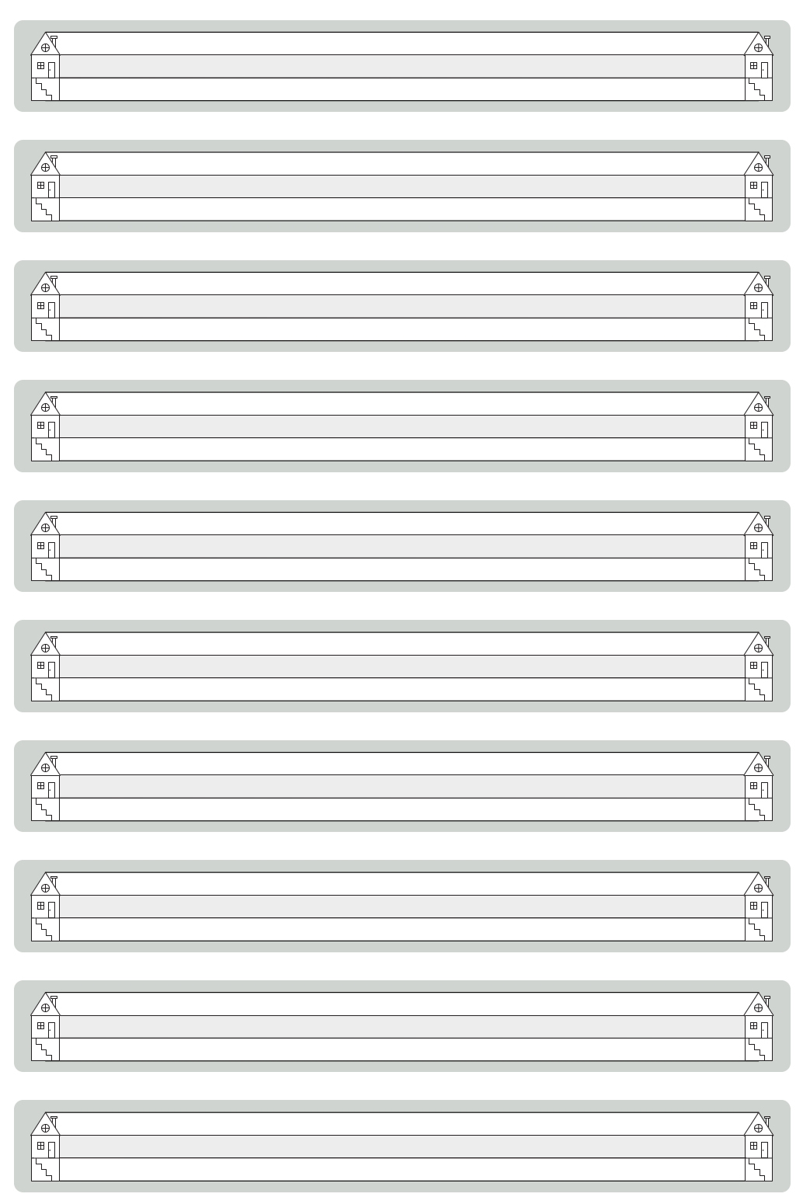

1. початкова школа

2. питання

3. канікули

4. сім’я

5. автобусна зупинка

6. окуляри

10. відповідь

9. робота

8. завдання

7. будь ласка